|  |
| --- |
| Môn học phát triển ứng dụng hệ thống thông tin hiện đại – Bộ môn hệ thống thông tin – khoa công nghệ thông tin – trường đại học khoa học tự nhiên |
| Đặc tả nghiệp vụ |
| Quản Lý Xe Khách |
|  |
| **TIEN DUNG** |
| **9/18/2017** |

1. Tham chiếu

|  |  |  |
| --- | --- | --- |
| Mã số | Tên tài liệu | Phiên bản |
| Không | Không | Không |

1. Thông tin tài liệu

|  |
| --- |
|  |

|  |  |  |  |  |  |
| --- | --- | --- | --- | --- | --- |
| Mã số | Tên tài liệu | Nội dung cập nhật | Phiên bản | Tác giả | Mô tả |
| BRS-03 | Đặc tả nghiệp vụ | Khởi tạo | 1.0 | TOMORROW | Đặc tả nghiệp vụ quản lý quy trình quản lí trạm xe của hệ thống quản lý xe khách – Hãng xe khách Lê Phong. |
| BRS-04 |  |  |  |  | Đặc tả nghiệp vụ quản lý quy trình báo cáo thống kê của hệ thống quản lý xe khách – Hãng xe khách Lê Phong. |

1. Mô hình hóa nghiệp vụ
   1. Sơ đồ use case nghiệp vụ

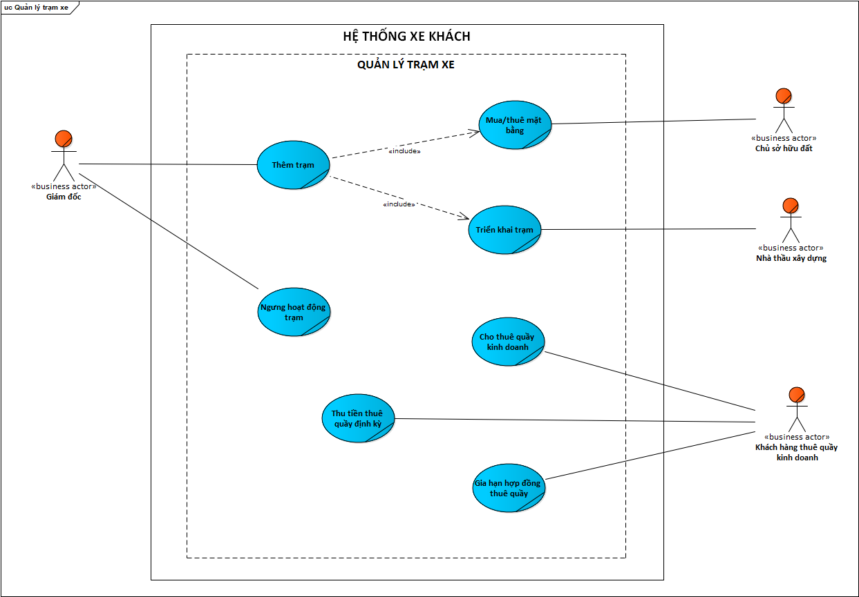

* 1. Mô tả

3.2.1 Use case thêm trạm

|  |  |  |
| --- | --- | --- |
| **Tên Use Case** | **Thêm trạm** | **Mã số: [SRS][UCNV][2.3.1]** |
| **Tham chiếu: KS-1** |
| **Mô tả** | UC bắt đầu khí BGĐ quyết định triển khai một trạm xe mới | |
| **Dòng cơ bản** | 1. Thực hiện UC mua/thuê mặt bằng 2. Thực hiện UC triển khai mặt bằng. | |
| **Dòng thay thế** |  | |

3.2.2 Use case mua/thuê mặt bằng

|  |  |  |
| --- | --- | --- |
| **Tên Use Case** | **Mua/thuê mặt bằng** | **Mã số: [SRS][UCNV][2.3.2]** |
| **Tham chiếu: KS-1** |
| **Mô tả** | UC bắt đầu khí BGĐ quyết định triển khai một trạm xe mới | |
| **Dòng cơ bản** | 1. BGĐ quyết định thêm trạm 2. Nhân viên khảo sát tìm mặt bằng phù hợp 3. Nhân viên khảo sát tổng hợp các thông tin về mặt bằng đó 4. Kiểm tra số lượng mặt bằng phù hợp 5. Lập hồ sơ tổng hợp trình BGĐ 6. BGĐ quyết định lựa chọn mặt bằng 7. Nhân viên pháp lí thỏa thuận điều khoản hợp đồng 8. Nhân viên pháp lí soạn hợp đồng 9. Hai bên khảo các điều khoản trong hợp đồng 10. Tiến hành kí kết hợp đồng 11. Tổng hợp các thông tin liên quan đến hơp đồng | |
| **Dòng thay thế** | 4.b Nếu số lượng mặt bằng thích hợp chưa đủ nhân viên khảo sát sẽ tiếp tục tìm thêm các mặt bằng khác  9.b Nếu khảo hợp đồng không thành công sẽ quay lại giai đoạn thỏa thuận hợp đồng  8.b Nếu thỏa thuận không thành công BGĐ sẽ phải lựa chọn các mặt bằng còn lại để triển khai hợp đồng mới | |

3.2.3 Use case triển khai trạm

|  |  |  |
| --- | --- | --- |
| **Tên Use Case** | **Triển khái trạm** | **Mã số: [SRS][UCNV][2.3.3]** |
| **Tham chiếu: KS-1** |
| **Mô tả** | UC bắt đầu khí BGĐ quyết định triển khai một trạm xe mới | |
| **Dòng cơ bản** | 1. Bộ phận kinh doanh lập bảng kế hoạch xây dựng trạm 2. Bàn giao kế hoạch cho nhà thầu xây dựng 3. Nhà thầu xây dựng thiết kế lên kế hoạch 4. Nhà thầu gửi bản thiết kế về công ty 5. Tiến hành xây dựng trạm 6. Phòng quản lí thiết bị lắp đặt các cơ sở vật chất 7. Thực hiện use case thêm quầy kinh doanh 8. Phòng nhân sự điều phối nhân viên cho các trạm 9. Bộ phận quản lí sắp xếp tuyến/chuyến xe bắt đầu sử dụng trạm | |
| **Dòng thay thế** |  | |

3.2.4 Ngưng hoạt động trạm

|  |  |  |
| --- | --- | --- |
| **Tên Use Case** | **Ngưng hoạt độngtrạm** | **Mã số: [SRS][UCNV][2.3.4]** |
| **Tham chiếu: Không** |
| **Mô tả** | UC bắt đầu khí BGĐ quyết định ngưng hoạt động một trạm nào đó | |
| **Dòng cơ bản** | 1. BGĐ ra quyết định ngừng hoạt động trạm 2. Nhân viên phòng nhân sự tìm thông tin các nhân viên đang làm việc tại trạm 3. Nhân viên phòng nhân sự lấy nguyện vọng của nhân viên 4. Giải quyết nguyện vọng của nhân viên   + Nếu nhân viên muốn xin nghỉ thì thực hiện việc thanh lí hợp đồng cho nhân viên  + Nếu nhân viên vẫn muốn làm việc tại công ty giúp nhân viên chuyển trạm công tác   1. Phòng kinh doanh Tìm thông tin các quầy đang hoạt động tại tram 2. Thực hiện UC ngưng hoạt động quầy 3. Ban quản lí tuyến/ chuyến xe lập sơ đồ tuyến mới 4. Đưa thông báo tuyến mới cho các đơn vị đang lưu thông | |
| **Dòng thay thế** |  | |

3.2.5 Cho thuê quầy hàng

|  |  |  |
| --- | --- | --- |
| **Tên Use Case** | **Cho thuê quầy hàng** | **Mã số: [SRS][UCNV][2.3.5]** |
| **Tham chiếu: Không** |
| **Mô tả** | UC bắt đầu khi một quầy hàng trong khu vực trạm được khách hàng hỏi thuê. | |
| **Dòng cơ bản** | 1. Khách hàng chọn khu vực quầy cần thuê ưng ý 2. Khách hàng quyết định thuê quầy hàng 3. Bộ phận kinh doanh thương thảo nội dung hợp đồng 4. Lập hợp đồng 5. Hai bên kí hợp đồng 6. Dựng quầy 7. Ghi nhận hợp đồng | |
| **Dòng thay thế** |  | |

3.2.6 Thu tiền thuê quầy

|  |  |  |
| --- | --- | --- |
| **Tên Use Case** | **Thu tiền thuê quầy định kỳ** | **Mã số: [SRS][UCNV][2.3.6]** |
| **Tham chiếu: Không** |
| **Mô tả** | UC bắt đầu khi khu vực quầy cho thuê của công ty tới hạn phải nộp phí thuê quầy theo hợp đồng | |
| **Dòng cơ bản** | 1. Phòng kinh doanh gửi thông báo thu tiền tới chủ quầy 2. Khách hàng thuê quầy thanh toán phí thuê quầy 3. Ghi nhận lại thông tin thanh toán 4. Nhân viên phòng kinh doanh xuất hóa đơn thanh roán | |
| **Dòng thay thế** |  | |

3.2.7 Gia hạn hợp đồng thuê quầy

|  |  |  |
| --- | --- | --- |
| **Tên Use Case** | **Gia hạn hợp đồng thuê quầy** | **Mã số: [SRS][UCNV][2.3.7]** |
| **Tham chiếu: Không** |
| **Mô tả** | UC bắt đầu khi khu vực quầy cho thuê của công ty hết hạn hợp đồng và khách hàng muốn tiếp tục thuê gian hàng | |
| **Dòng cơ bản** | 1. Phòng kinh doanh thương thảo lại điều khoản trong hợp đồng mới 2. Lập hợp đồng 3. Hai bên kí hợp đồng 4. Ghi nhận lại thông tin hợp đồng | |
| **Dòng thay thế** |  | |

* 1. Hiện thực hóa use case nghiệp vụ
     1. Use case Thêm trạm

|  |  |
| --- | --- |
| Use case | Thêm trạm |
| Mã số | [SRS][HTUCNV][2.3.1] |
| Tham chiếu | [SRS][UCNV][2.3.1], [SRS][HTUCNV][2.3.2], [SRS][HTUCNV][2.3.3] |
| Mô tả | D:\WORK\IV - HK1\PTUDHTTTHD\2 - System Requirement Specification\[SRS][HTUCNV][2.3.1] Thêm trạm.png[SRS][HTUCNV][2.3.1] Thêm trạm |

* + 1. Use case Mua/thuê mặt bằng

|  |  |
| --- | --- |
| Use case | Mua/thuê mặt bằng |
| Mã số | [SRS][HTUCNV][2.3.2] |
| Tham chiếu | [SRS][UCNV][2.3.2] |
| Mô tả | D:\WORK\IV - HK1\PTUDHTTTHD\2 - System Requirement Specification\[SRS][HTUCNV][2.3.2] Muathuê mặt bằng.png[SRS][HTUCNV][2.3.2] Muathuê mặt bằng |

* + 1. Use case Triển khai trạm

|  |  |
| --- | --- |
| Use case | Triển khai trạm |
| Mã số | [SRS][HTUCNV][2.3.3] |
| Tham chiếu | [SRS][UCNV][2.3.3], [SRS][HTUCNV][2.3.5] |
| Mô tả | D:\WORK\IV - HK1\PTUDHTTTHD\2 - System Requirement Specification\[SRS][HTUCNV][2.3.3] Triển khai trạm.png[SRS][HTUCNV][2.3.3] Triển khai trạm |

* + 1. Use case Ngưng hoạt động trạm

|  |  |
| --- | --- |
| Use case | Ngưng hoạt động trạm |
| Mã số | [SRS][HTUCNV][2.3.4] |
| Tham chiếu | [SRS][UCNV][2.3.4] |
| Mô tả | [SRS][HTUCNV][2.3.4] Ngưng hoạt động trạm |

* + 1. Use case Cho thuê quầy kinh doanh

|  |  |
| --- | --- |
| Use case | Cho thuê quầy kinh doanh |
| Mã số | [SRS][HTUCNV][2.3.5] |
| Tham chiếu | [SRS][UCNV][2.3.5] |
| Mô tả | D:\WORK\IV - HK1\PTUDHTTTHD\2 - System Requirement Specification\[SRS][HTUCNV][2.3.5] Cho thuê quầy kinh doanh.png[SRS][HTUCNV][2.3.5] Cho thuê quầy kinh doanh |

* + 1. Use case Thu tiền thuê quầy định kỳ

|  |  |
| --- | --- |
| Use case | Thu tiền thuê quầy định kỳ |
| Mã số | [SRS][HTUCNV][2.3.6] |
| Tham chiếu | [SRS][UCNV][2.3.6] |
| Mô tả | D:\WORK\IV - HK1\PTUDHTTTHD\2 - System Requirement Specification\[SRS][HTUCNV][2.3.6] Thu tiền thuê quầy định kỳ.png[SRS][HTUCNV][2.3.6] Thu tiền thuê quầy định kỳ |

* + 1. Use case Gia hạn hợp đồng thuê quầy

|  |  |
| --- | --- |
| Use case | Gia hạn hợp đồng thuê quầy |
| Mã số | [SRS][HTUCNV][2.3.7] |
| Tham chiếu | [SRS][UCNV][2.3.7] |
| Mô tả | D:\WORK\IV - HK1\PTUDHTTTHD\2 - System Requirement Specification\[SRS][HTUCNV][2.3.7] Gia hạn hợp đồng thuê quầy.png[SRS][HTUCNV][2.3.7] Gia hạn hợp đồng thuê quầy |

1. Đặc tả yêu cầu
   1. Thêm trạm

|  |  |
| --- | --- |
| Mã số: | |
| Tham chiếu | [SRS][R.2.3.1] |
| Mô tả | Thực hiện thêm một trạm mới, qua các giai đoạn thu thập thông tin, tìm mặt bằng, xây dựng, tổ chức nhân viên, các chuyến xe liên quan, nhà kinh doanh bên thứ ba… |

* 1. Mua/thuê mặt bằng

|  |  |
| --- | --- |
| Mã số: | |
| Tham chiếu | [SRS][R.2.3.2] |
| Mô tả | Chuỗi hoạt động từ lúc giám đốc quyết định lập trạm đến khi mua/thuê được mặt bằng thích hợp. |

* 1. Triển khai trạm

|  |  |
| --- | --- |
| Mã số: | |
| Tham chiếu | [SRS][R.2.3.3] |
| Mô tả | Chuỗi hoạt động từ sau khi có được mặt bằng đến lúc dưa trạm vào hoạt động. |

* 1. Ngưng hoạt động trạm

|  |  |
| --- | --- |
| Mã số: | |
| Tham chiếu | [SRS][R.2.3.4] |
| Mô tả | Biệt lập trạm đó ra khỏi phần còn lại của công ty: hủy hoặc chỉnh các chuyến xe đi qua, giảm biên chế nhân viên, niêm phong… |

* 1. Cho thuê quầy kinh doanh

|  |  |
| --- | --- |
| Mã số: | |
| Tham chiếu | [SRS][R.2.3.5] |
| Mô tả | Cho bên thứ ba mở quầy kinh doanh dịch vụ ví dụ như ăn uống, đồ lưu niệm… |

* 1. Thu tiền thuê quầy định kỳ

|  |  |
| --- | --- |
| Mã số: | |
| Tham chiếu | [SRS][R.2.3.6] |
| Mô tả | Thu tiền thuê quầy theo định kỳ dựa trên hợp đồng. |

* 1. Gia hạn hợp đồng thuê quầy

|  |  |
| --- | --- |
| Mã số: | |
| Tham chiếu | [SRS][R.2.3.7] |
| Mô tả | Cho khách hàng thuê quầy gia hạn hợp đồng nếu cả hai bên chấp thuận. |

1. Mô hình hóa nghiệp vụ

3.1 Sơ đồ use case nghiệp vụ

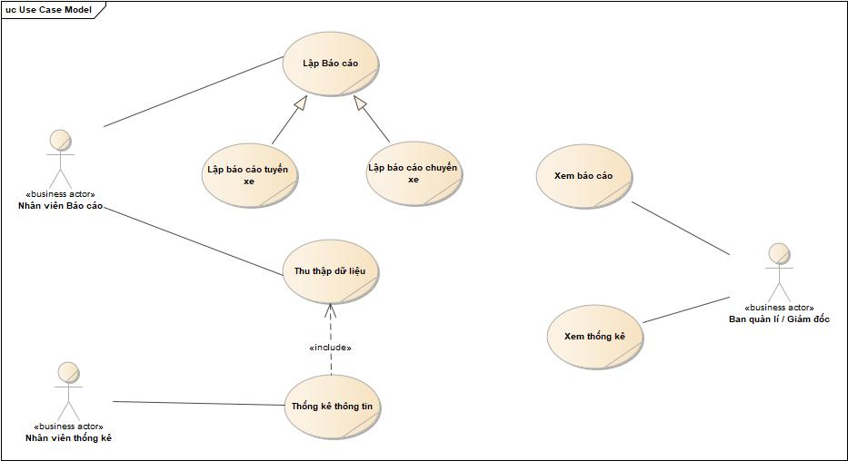

Hình 1 – Sơ đồ use-case nghiệp vụ Quản lý quy trình báo cáo thống kê

3.2 Mô tả

3.2.1 Use case Lập báo cáo:

|  |  |  |
| --- | --- | --- |
| **Tên Use Case** | **Lập báo cáo** | **Mã số: *[BRS][UCNV] [2.4.1]*** |
| **Tham chiếu: *[1] Quy trình báo cáo*** |
| **Mô tả** | UC bắt đầu khi đến kỳ lập báo cáo. | |
| **Dòng cơ bản** | 1. Tới định kỳ, nhân viên báo cáo bắt đầu tiến hành lập báo cáo. 2. Nhân viên báo cáo tổng hợp các thông tin cần có cho báo cáo. 3. Nhân viên báo cáo lập báo cáo:    1. Báo cáo hoạt động của các tuyến xe.    2. Báo cáo hoạt động của các chuyến xe. 4. Nhân viên báo cáo gửi báo cáo cho ban giám đốc. 5. Kết thúc quá trình báo cáo. | |
| **Dòng thay thế.** | Nếu nhân viên báo cáo không tổng hợp thông tin thì sẽ không lập báo cáo được. | |

3.2.2 Use case Lập báo cáo chuyến xe

|  |  |  |
| --- | --- | --- |
| **Tên Use Case** | **Lập Báo cáo chuyến xe** | **Mã số: *[BRS][UCNV] [2.4.2]*** |
| **Tham chiếu: *[1] Quy trình báo cáo*** |
| **Mô tả** | UC bắt đầu khi tất cả số lượt của chuyến xe đó trong ngày đã khởi hành hết | |
| **Dòng cơ bản** | 1. Nhân viên chuyến xe của chuyến xe đó tiến hành xác nhận đã khởi hành chuyến xe cuối cùng trong ngày. 2. Nhân viên báo cáo tiến hành tổng hợp hoạt động của các chuyến xe theo ngày/ tuần/ tháng/ quý/ năm, cần tổng hợp những nội dung:    * Số lượng khách hàng mỗi chuyến.    * Doanh thu của mỗi chuyến.    * Phân nhóm khách hàng trên các chuyến xe theo vùng miền. 3. Nhân viên báo cáo tiến hành lập báo cáo chuyến xe. 4. Nhân viên báo cáo gửi báo cáo chuyến xe cho ban giám đốc. 5. Kết thúc quá trình báo cáo chuyến xe | |
| **Dòng thay thế.** | Nếu nhân viên báo cáo chưa tiến hành tổng hợp thông tin của các chuyến xe thì sẽ không tiến hành lập báo cáo chuyến được. | |

3.2.3 Use case Lập báo cáo tuyến xe

|  |  |  |
| --- | --- | --- |
| **Tên Use Case** | **Lập báo cáo tuyến xe** | **Mã số: *[BRS][UCNV] [2.4.3]*** |
| **Tham chiếu: *[1] Quy trình báo cáo*** |
| **Mô tả** | UC bắt đầu khi tất cả các chuyến xe của tuyến xe đó đã khởi hành | |
| **Dòng cơ bản** | 1. Nhân viên chuyến xe tiến hành xác nhận đã khởi hành chuyến cuối cùng của tuyến xe đó trong ngày. 2. Nhân viên báo cáo tiến hành tổng hợp hoạt động của các chuyến xe theo tháng/ quý/ năm, cần tổng hợp những nội dung:  * Số tuyến được mở. * Số lượng khách của mỗi tuyến. * Doanh thu của mỗi tuyến. * Góp ý của khách hàng. * Phân nhóm khách hàng đặt vé trên tuyến theo vùng miền.  1. Nhân viên báo cáo tiến hành lập báo cáo chuyến xe. 2. Kết thúc quá trình trình lập báo cáo chuyến xe. | |
| **Dòng thay thế** | Nếu nhân viên báo cáo không tổng hợp thông tin hoạt động của các chuyến thì sẽ không tiến hành lập báo cáo được | |

3.2.4 Use case Thu thập dữ liệu

|  |  |  |
| --- | --- | --- |
| **Tên Use Case** | **Thu thập dữ liệu** | **Mã số: [BRS] [UCNV] [2.4.4]** |
| **Tham chiếu: [KS-1] [Quy trình báo cáo]** |
| **Mô tả** | UC bắt đầu nhân viên báo cáo cần thu thập dữ liệu, hoặc lượng dữ liệu cần thu thập còn tồn đọng quá nhiều, hoặc được yêu cầu. | |
| **Dòng cơ bản** | 1. Nhân viên yêu cầu bộ phận khảo sát khách hàng cung cấp dữ liệu khảo sát. 2. Nhân viên thu thập hóa đơn, giấy tờ khác. 3. Kết quả thu thập cần đảm bảo đầy đủ dữ liệu sau:    1. Dữ liệu phục vụ cho báo cáo:       1. Báo cáo tuyến:  * Thông tin các tuyến được mở * Số lượt khách mỗi tuyến * Doanh thu của mỗi tuyến * Góp ý, phản hồi và khảo sát từ khách hàng * Thông tin sơ lượt về khách hàng (trong đó có thông tin về vùng miền)   + 1. Báo cáo chuyến: * Số lượng khách mỗi chuyến * Doanh thu mỗi chuyến * Thông tin sơ lượt về khách hàng (trong đó có thông tin về vùng miền)   1. Dữ liệu phục vụ cho thống kê: * Trước khi thu thập dữ liệu cần xác định rõ 2 mốc thời gian A và B. Trong đó, A, B có thể là ngày, tuần, tháng (trong cùng một năm hay khác năm), quý (trong cùng một năm hay khác năm) và năm. * Phần thống kê so sánh: so sánh giữa 2 mốc thời gian A và B trên các dữ liệu (tương tự cho phần báo cáo, chỉ quan tâm số lượng và phần tổng tiền trên hóa đơn)   + Số tuyến được mở   + Số lượng khách của mỗi tuyến   + Doanh thu của mỗi tuyến   + Số lượng góp ý, phản hồi (phân loại theo phản hồi tích cực hay góp ý sửa đổi cải thiện)   + Số lượng khách theo vùng miền của từng tuyến   + Số lượng khách mỗi chuyến   + Doanh thu của mỗi chuyến   + Số lượng khách theo vùng miền của từng chuyến  1. Nhân viên thực hiện nhập liệu thông tin nếu có. | |

3.2.5 Use case Thống kê thông tin

|  |  |  |
| --- | --- | --- |
| **Tên Use Case** | **Thống kê thông tin** | **Mã số: [BRS] [UCNV] [2.4.5]** |
| **Tham chiếu: [KS-1] [Quy trình thống kê]** |
| **Mô tả** | UC bắt đầu khi ban giám đốc yêu cầu nhân viên thống kê số liệu theo yêu cầu. | |
| **Dòng cơ bản** | 1. Ban giám đốc yêu cầu nhân viên thực hiên thống kê cho 2 mốc thời gian (ngày/tuần/tháng/quý/năm) A và B, báo cáo tổng quát cho một năm bất kỳ (nếu không yêu cầu có nghĩa là năm hiện tại). 2. Nhân viên thống kê yêu cầu nhân viên báo cáo thu thập thông tin đầy đủ phục vụ cho việc thống kê so sánh giữa 2 mốc thời gian A và B. 3. Nhân viên báo báo thực hiên nghiệp vụ thu thập thông tin. 4. Nhân viên thống kê trích xuất dữ liệu cần thiết phục vụ cho thống kê. Biên bản thống kê bao gồm 2 phần:    1. Thống kê so sánh: so sánh số liệu của 2 mốc thời gian A và B.    2. Thống kê tổng quát: cho một năm bất kỳ  * Báo cáo số liệu của các tháng trong năm * Báo cáo số liệu của các quý trong năm  1. Nhân viên thông kê lập biên bản thống kê và trình cho ban giám đốc. | |
| **Dòng thay thế** | Nếu nhân viên báo cáo chưa thể tổng hợp đầy đủ số liệu của 2 mốc thời gian được yêu cầu thì sẽ thông báo ngược lại cho nhân viên thống kê  Nhân viên thống kê báo lại với ban giám đốc. | |

3.2.6 Use case Xem Báo cáo:

|  |  |  |
| --- | --- | --- |
| **Tên Use Case** | **Xem Báo cáo** | **Mã số: *[BRS][UCNV] [2.4.6]*** |
| **Tham chiếu: *[1] Quy trình báo cáo.*** |
| **Mô tả** | UC bắt đầu khi Ban quản lí/ Giám đốc cần xem Báo cáo | |
| **Dòng cơ bản** | 1. BQL/GĐ nhận báo cáo của nhân viên báo cáo gửi. 2. BQL/GĐ chọn xem báo cáo hoạt động của các tuyến. 3. BQL/GĐ chọn xem báo cáo hoạt động của các chuyến. 4. BQL/GĐ chọn xem báo cáo hoạt động theo ngày/ tháng/ quý/ năm. 5. BQL/GĐ ghi nhận kết quả báo cáo và tiến hành phân tích kết quả kinh doanh. | |
| **Dòng thay thế** | Trường hợp bước 1, sau khi nhận được Báo cáo:   * Nếu muốn xem báo cáo của các tuyến thì chuyển sang bước 2. * Nếu muốn xem báo cáo của các chuyến thì bỏ qua bước 2 và chuyển sang bước 3.   Trường hợp bước 5, nếu báo cáo có sai sót, yêu cầu nhân viên báo cáo chỉnh sửa và gửi lại báo cáo mới. | |

3.2.7 Use case Xem thống kê:

|  |  |  |
| --- | --- | --- |
| **Tên Use Case** | **Xem Thống kê** | **Mã số: *[BRS][UCNV] [2.4.7]*** |
| **Tham chiếu: *[1] Quy trình thống kê.*** |
| **Mô tả** | UC bắt đầu khi Ban quản lí/ Giám đốc cần xem Thống kê giữa 2 mốc thời gian. | |
| **Dòng cơ bản** | 1. BQL/GĐ yêu cầu nhân viên thống kê nộp biên bản thống kê giữa hai mốc thồi gian cần thiết. 2. Nhân viên thống kê thực hiện nghiệp vụ thống kê theo yêu cầu. 3. BQL/GĐ nhận biên bản thống kê của nhân viên thống kế gửi. 4. BQL/GĐ xem thống kê so sánh giữa 2 mốc thời gian. 5. BQL/GĐ ghi nhận kết quả thống kê. | |
| **Dòng thay thế** | Trường hợp bước 3, nếu kết quả thống kê không đúng, yêu cầu nhân viên Thống kê chỉnh sửa và gửi lại Thống kê mới. | |

3.3 Hiện thực hóa Use case nghiệp vụ

3.3.1 Use case Lập báo cáo.

|  |  |
| --- | --- |
| Use case | Lập báo cáo |
| Mãsố | [BRS][HTUCNV] [2.4.1] |
| Tham chiếu | [BRS] [UCNV] [2.4.1] |
| Môtả |  |

3.3.2 Use case Lập báo cáo chuyến xe

|  |  |
| --- | --- |
| Use case | Lập báo cáo chuyến xe |
| Mãsố | [BRS] [HTUCNV] [2.4.2] |
| Thamchiếu | [BRS] [UCNV] [2.4.2] |
| Môtả |  |

3.3.3 Use case Lập báo cáo tuyến xe

|  |  |
| --- | --- |
| Use case | Lập báo cáo tuyến xe |
| Mãsố | [BRS] [HTUCNV] [2.4.3] |
| Thamchiếu | [BRS] [UCNV] [2.4.3] |
| Môtả |  |

3.3.4 Use case thu thập dữ liệu

|  |  |
| --- | --- |
| Use case | Thu thậpdữliệu |
| Mãsố | [BRS][HTUCNV] [2.4.4] |
| Thamchiếu | [BRS] [UCNV] [2.4.4] |
| Môtả |  |

3.3.5 Use case Thống kê thông tin.

|  |  |
| --- | --- |
| Use case | Thốngkêthông tin |
| Mãsố | [BRS] [HTUCNV] [2.4.5] |
| Thamchiếu | [BRS] [UCNV] [2.4.5] |
| Môtả |  |

3.3.6 Use case Xem báo cáo.

|  |  |
| --- | --- |
| Use case | Xem báo cáo |
| Mãsố | [BRS] [HTUCNV] [2.4.6] |
| Thamchiếu | [BRS] [UCNV] [2.4.6] |
| Môtả |  |

3.3.7 Use case Xem thống kê.

|  |  |
| --- | --- |
| Use case | Xem thống kê |
| Mãsố | [BRS] [HTUCNV] [2.4.7] |
| Thamchiếu | [BRS] [UCNV] [2.4.7] |
| Môtả |  |

1. Đặc tả yêu cầu:
   1. Lập báo cáo

|  |  |
| --- | --- |
| Mã số: [BRS] [R.2.4.1] | |
| Tham chiếu | [BRS] [UCNV] [2.4.1], [BRS] [HTUCNV] [2.4.1] |
| Mô tả | Báo cáo phải được in ra và gửi cho ban giám đốc  Một báo cáo phải cung cấp đầy đủ thông tin được yêu cầu cho môt báo cáo:   * 1. Báo cáo tuyến (theo tháng/quý/năm):   2. Báo cáo chuyến(ngày/tuần/tháng/quý/năm): |

* 1. Lập báo cáo chuyến xe

|  |  |
| --- | --- |
| Mã số: [BRS] [R.2.4.2] | |
| Tham chiếu | [BRS] [UCNV] [2.4.2], [BRS] [HTUCNV] [2.4.2] |
| Mô tả | Báo cáo phải được in ra và gửi cho ban giám đốc  Một báo cáo phải cung cấp đầy đủ thông tin được yêu cầu cho môt báo cáo chuyến xe theo ngày/tuần tháng/quý/năm:   * Thông tin các chuyến được mở * Số lượt khách mỗi chuyến * Doanh thu của mỗi chuyến * Góp ý, phản hồi và khảo sát từ khách hàng * Thông tin sơ lượt về khách hàng (trong đó có thông tin về vùng miền) |

* 1. Lập báo cáo tuyến xe

|  |  |
| --- | --- |
| Mã số: [BRS] [R.2.4.3] | |
| Tham chiếu | [BRS] [UCNV] [2.4.3], [BRS] [HTUCNV] [2.4.3] |
| Mô tả | Báo cáo phải được in ra và gửi cho ban giám đốc  Một báo cáo phải cung cấp đầy đủ thông tin được yêu cầu cho môt báo cáo tuyến xe theo tháng/quý/năm:   * Số lượng khách mỗi tuyến * Doanh thu mỗi tuyến * Thông tin sơ lượt về khách hàng (trong đó có thông tin về vùng miền) |

* 1. Thu thập dữ liệu

|  |  |
| --- | --- |
| Mã số: [BRS] [R.2.4.4] | |
| Tham chiếu | [BRS] [UCNV] [2.4.4], [BRS] [HTUCNV] [2.4.4] |
| Mô tả | Tránh trùng lặp của dữ liệu thu thập.  Nếu thu thập dữ liệu phục vụ cho báo cáo, thống kê phải đảm bảo dữ liệu sau thu thập là đầy đủ để biên bản báo cáo và biên bản thống kê thu được là chính xác |

* 1. Thống kê thông tin

|  |  |
| --- | --- |
| Mã số: [BRS] [R.2.4.5] | |
| Tham chiếu | [BRS] [UCNV] [2.4.5], [BRS] [HTUCNV] [2.4.5] |
| Mô tả | Số liệu thống kê cần thể hiện rõ 2 thông tin:   * Số lượng * Tổng tiền (trên hóa đơn) |

* 1. Xem Báo cáo

|  |  |
| --- | --- |
| Mã số: [BRS] [R.2.4.6] | |
| Tham chiếu | [BRS] [UCNV] [2.4.6], [BRS] [HTUCNV] [2.4.6] |
| Mô tả | Sau khi xem qua biên bản báo cáo, giám đốc phải phân tích kết quả kinh doanh và đưa ra quyết định các vấn đề thưởng/phạt cũng như chiến lượt sắp tới của công ty. |

* 1. Xem thống kê

|  |  |
| --- | --- |
| Mã số: [BRS] [R.2.4.7] | |
| Tham chiếu | [BRS] [UCNV] [2.4.7], [BRS] [HTUCNV] [2.4.7] |
| Mô tả | Sau khi xem qua biên bản thống kê, giám đốc phải phân tích kết quả kinh doanh và đưa ra quyết định chiến lượt sắp tới của công ty. |